 | Sciences et Technologies de l’Industrie et du Développement Durable |  |  | 
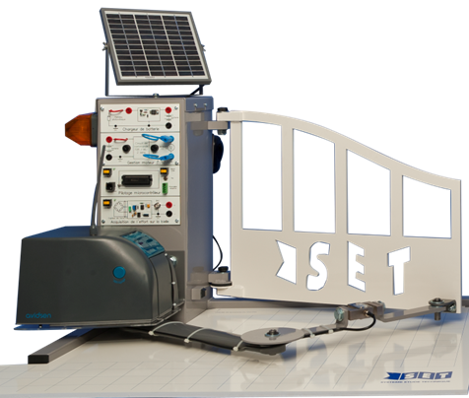 |  | Enseignements technologiques  communS |  | Référence :  OP_W3
 |  | Connaissances visées COMPORTEMENT énergétique des systèmes  Conservation d’énergie, pertes et rendements | Type d’activité  C (cours/synthèse) TD (travaux dirigés)  TP (travaux pratiques) | TP (1,5h)
 |  |  | Thème : La cHAîne d’énergie

DONNéES PéDAGOGIQUES
Objectif |  | O5 - Utiliser un modèle de comportement pour prédire un fonctionnement ou valider une performance
Objectif(s) associé(s) |  | O4 - Décoder l’organisation fonctionnelle, structurelle et logicielle d’un système
Compétences |  | CO5.1. Expliquer des éléments d’une modélisation proposée relative au comportement de tout ou partie d’un système  CO5.2. Identifier des variables internes et externes utiles à une modélisation, simuler et valider le comportement du modèle  CO5.3. Évaluer un écart entre le comportement du réel et le comportement du modèle en fonction des paramètres proposés
Connaissances visées connexes |  | Typologie des solutions constructives de l’énergie (système monosource)
Prérequis |  | Les grandeurs électriques et mécaniques de base : tension, courant, force, couple, puissance, énergie…

DONNéES TECHNIQUES
Problématique | L’autonomie énergétique du système est-elle suffisante ?
Environnement | Matériel |  | Système
Environnement | Documentaire |  | Dossier technique du système
Environnement | Logiciel |  | Matlab-simulink + fichier modèle de comportement « moteur + chaîne cinématique »

Noms Prénoms | Observations

Mise en situation
Le système d'ouvre-portail automatisé SET se caractérise entre autres par son absence de raccordement au réseau de distribution d'énergie électrique grâce à l'utilisation de panneaux photovoltaïques.
Ce TP porte sur la chaîne d'énergie de l'ouvre-portail, correspondant à l'actigramme A3 de la SADT (ou analyse descendante) spécifiée dans le chapitre "approche fonctionnelle" du dossier technique. La chaîne d'énergie étudiée se déroule du moteur au vantail.
Le TP a pour but de déterminer l’autonomie énergétique du système.
On a vu dans le TP précédent (OP_W2) que le modèle de comportement « Matlab-simulink » de l’ensemble moteur-chaîne cinématique donnait des valeurs proches des valeurs réelles relevables sur le système. On va donc exploiter ce modèle pour faire l’étude énergétique du système, sachant que les relevés sur le système réel permettant cette étude énergétique sont généralement délicats à réaliser.

Première partie : Etude préliminaire
Préciser les caractéristiques techniques des éléments de stockage de l’énergie du système, à savoir les batteries d’accumulateurs. En déduire l’énergie disponible dans chacune, sachant que l’on ne doit pas dépasser 80% de décharge afin de ne pas dégrader la batterie.
U nominale = 12V Qnominale = 10Ah Wbatterie dispo = 12 . 10 . 3600 . 0,8 = 345600 J

Deuxième partie : Etude de l’autonomie énergétique du système
On considère que la consommation du système en veille est négligeable par rapport à la consommation lors d’un cycle d’ouverture-fermeture des vantaux.
Pour la suite du TP on exploite le modèle Matlab-simulink de la chaîne d’énergie principale « moteur + chaîne cinématique »
- On rappelle que : puissance électrique instantanée p(t) = u(t) . i(t)
Puissance mécanique instantanée p(t) = C(t) . Ω(t)
Énergie = « intégrale » de p(t)
- Conditions fixées pour l’étude : Umoteur = 12,2V et Cvantail = 25,5Nm
- Identifier les variables à utiliser et les éléments à rajouter sur les schémas blocs du système pour visualiser l’énergie(t) absorbée par le moteur et celle fournie au vantail.
Pour Wmoteur, il faut multiplier Umoteur et I, puis intégrer le résultat et afficher l’intégrale avec un « scope »
Pour Wvantail, il faut multiplier Cvantail et Ωvantail, puis intégrer le résultat et afficher l’intégrale avec un « scope »

Ouvrir le fichier Matlab-simulink fourni puis adapter les schémas blocs.
Lancer la simulation puis déterminer :
- La durée d’ouverture d’un vantail.
- Les énergies du moteur et du vantail
- Le rendement énergétique de l’ensemble moteur-chaîne cinématique
Temps d’ouverture = 17,5s (angle vantail = 90°)
Wmoteur = 350J Wvantail = 40J
Rendement = 40/350 = 0,11

- On se fixe 20 cycles d’ouverture-fermeture du portail par jour avec les conditions fixées ci-dessus. Calculer, en jours, l’autonomie du système avec un fonctionnement « sans soleil ». Conclure si cette autonomie est suffisante pour pallier une longue période sans soleil
Energie fournie par une batterie pour un cycle W1cycle = Wmoteur . 2 = 700J
Nombre de cycles possibles = Wbatt dispo / W1cycle = 345600/700 = 493 cycles
soit 493 /20 ≈ 25 jours => en principe suffisant .

- Quelle variable externe du modèle de comportement est susceptible de faire varier le plus l’autonomie et donc de créer un écart important entre le modèle et le système réel.
Le couple opposé par le vantail peut subir d’importantes variations, donc influer assez fortement sur la consommation d’énergie par cycle et sur l’autonomie.

Faire un essai en multipliant cette variable par 2 puis en la divisant par 2. Noter la variation de l’autonomie pour chaque cas et conclure

Si on multiplie le couple par 2 on a Wmoteur qui passe de 360J à 650J donc l’autonomie est pratiquement divisée par 1,8.
Si on divise le cpuple par 2 on a Wmoteur qui passe de 360J à 230J donc l’autonomie est pratiquement multipliée par 1,5.
On peut en conclure que le couple résistant du vantail influe fortement sur l’autonomie. La relation n’est pas tout à fait proportionnelle car cela signifierait que la consommation est nulle pour un fonctionnement à vide du portail.

Troisième partie : Influence du feu clignotant
Faire effectuer un cycle complet d’ouverture-fermeture du portail en mode auto en observant le fonctionnement du feu clignotant. Evaluer son impact sur l’autonomie du sytème côté vantail « maître ».
Sur un cycle le feu clignote pendant environ 25s, ce qui est équivalent à un fonctionnement continu de 12s. La puissance de la lampe vaut 5W donc la consommation d’énergie sur un cycle vaut 5 . 12 = 60J. On en conclut que le feu réduit l’autonomie d’environ 8%.
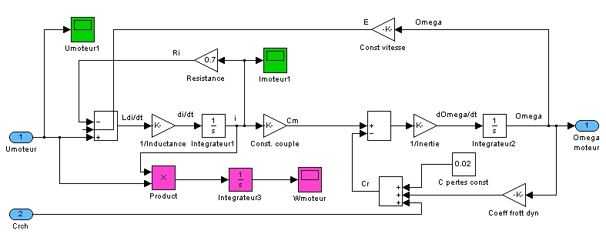
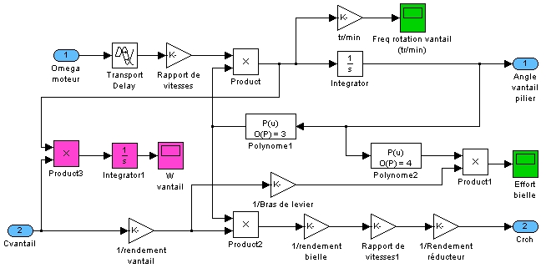
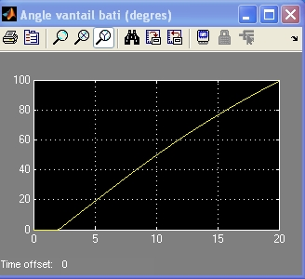
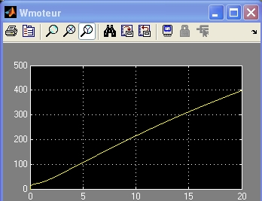
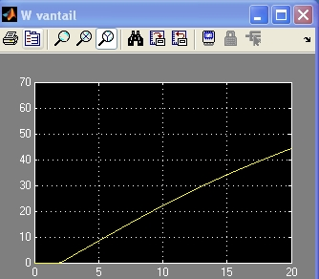
90°
350J
40J
Mesure de Wmoteur
Mesure de Wvantail

